今日动态
2024.4.25 周四 晴天
记录人：姜娜
※一日活动篇
◎今日来园人数：23人，全勤。
◎早点：鲜牛奶、奶味方块。
◎午餐：红豆饭、红烧鸦片鱼、山药腐竹炒胡萝卜、生菜蘑菇肉沫汤。
◎水果：雪梨、香蕉。
◎午点：七彩面疙瘩。
姓名 | 来园情况 | 自主放物品 | 午饭情况 | 午睡情况 | 午点情况 | 大便情况
高昀棋 | ☆ | ☆ | ☆ | ☆ | ☆
陈琬儿 | ☆ | ☆ | ☆ | ☆ | ☆ | 1
秦初曈 | ☆ | ☆ | ☆ | ☆ | ☆
曹钰欣 | ☆ | ☆ | ☆ | ☆ | ☆
余思纯 | ☆ | ☆ | ☆ | ☆ | ☆
张榕汐 | ☆ | ☆ | ☆ | ☆ | ☆ | 1
陆亦萱 | ☆ | ☆ | ☆ | ☆ | ☆
陈欣尹 | ☆ | ☆ | ☆ | ☆ | ☆ | 1
陈诗羽 | ☆ | ☆ | ☆ | ☆ | ☆ | 1
张子瑶 | ☆ | ☆ | ☆ | ☆ | ☆
陈佳奕 | ☆ | ☆ | ☆ | ☆ | ☆
蒋仟岚 | ☆ | ☆ | ☆ | ☆ | ☆
朱舒窈 | ☆ | ☆ | ☆ | ☆ | ☆
陈舒然 | ☆ | ☆ | ☆ | ☆ | ☆
秦昊吕 | ☆ | ☆ | ☆ | ☆ | ☆
刘一航 | ☆ | ☆ | ☆ | ☆ | ☆
万靖炘 | ☆ | ☆ | ☆ | ☆ | ☆
巢惟燚 | ☆ | ☆ | ☆ | ☆ | ☆
陆奕果 | ☆ | ☆ | ☆ | ☆ | ☆
沈梓诺 | ☆ | ☆ | ☆ | ☆ | ☆
陈杭昱 | ☆ | ☆ | ☆ | ☆ | ☆ | 1
蒋一帆 | ☆ | ☆ | ☆ | ☆ | ☆
陈宥和 | ☆ | ☆ | ☆ | ☆ | ☆
来园情况：能和老师打招呼。
自主放物品：能绕好水杯带，将水杯放在水杯架上，把物品摆放在抽屉里☆
午饭情况：能够独立把饭菜吃完☆
午睡情况：能够在1点前入睡☆
午点情况：能够独立把午点吃完☆

※区域游戏篇
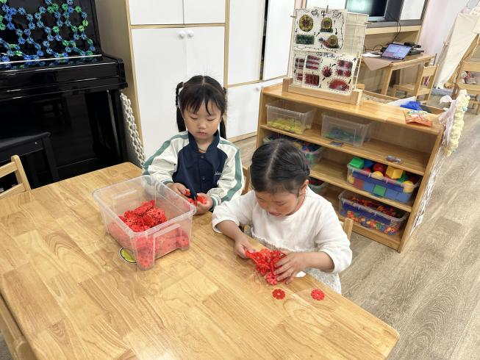 | 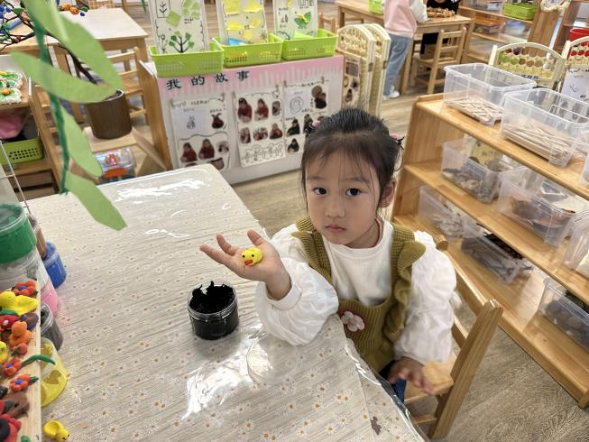
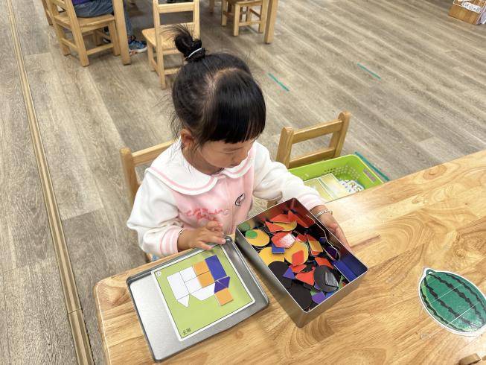 | 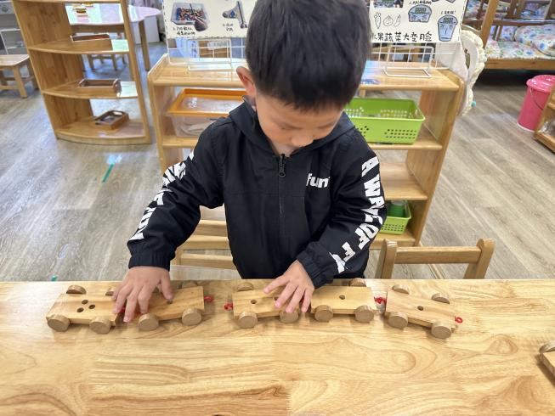
在美工区，小糖果在用粘土捏小鸭子，小小的眼睛、扁扁的嘴巴，可真有趣呀！
在桌面建构区，仟仟和姐姐在用雪花片拼小花。
在益智区，余思纯 在玩图形拼图的游戏，用各种图形拼出了小房子；沈梓诺在玩长尾巴火车的游戏。

※集体活动篇
科学：有趣的蛋
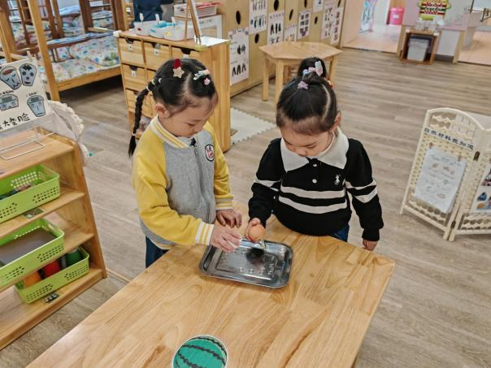 | 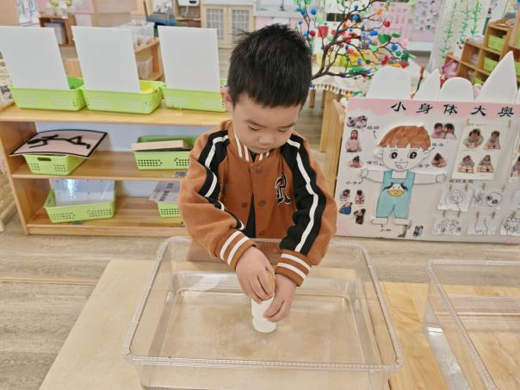
怎么区分生蛋和熟蛋呢？  可以听一听声音，还可以打开看看。 | 怎么让鸡蛋浮起来呢？  可以借助其他工具。

※户外活动篇
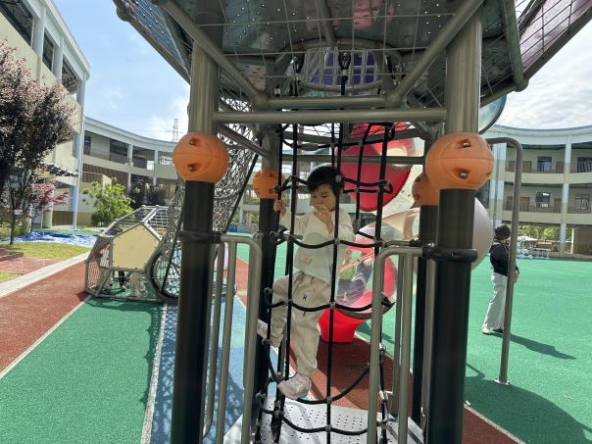 | 